Table des matières

I. Préambule : Mission d’une direction de groupe et aptitudes requises 3

II. Préparer la saison 4

1. Contacter ses équipes et constituer l’annuaire du groupe 4

2. Concevoir les appariements et les présenter aux équipes 5

3. Gestion des équipes sur la partie « admin » du site FFE 6

III. Avant la 1ère ronde et avant chaque ronde 7

IV. Gestion des articles du règlement et des PV sur la partie « admin » du site FFE 8

1. Article 2.5 concernant l’arbitrage d’une rencontre : 9

2. Article 2.6 concernant l’absence de matériel : 9

3. Article 3.6.a) Feuille de match (concernant un « trou » sur la feuille de match) : 10

4. Article 3.6.e) Elo (concernant la règle des 100 points) : 10

*5.* Article 3.6.f) Composition d’une équipe forfait : 11

6. Article 3.6.g) Composition d’une équipe bénéficiant d’un forfait ou d’une exemption : 11

7. Article 3.7.a) Licences : 12

8. Article 3.7.b) Force des équipes : 14

9. Article 3.7.c) Participation dans plusieurs équipes : 16

10. Article 3.7.d) Participation dans une même division : 17

11. Article 3.7.e) Nombre de parties : 18

12. Article 3.7.f) Noyau de l’équipe : 18

13. Article 3.7.g) Joueuses et joueurs mutés : 18

14. Article 3.7.h) Nationalité étrangère : 19

15. Article 3.7.i) Nationalité française : 19

16. Article 3.8) Forfaits sportifs – Délai de forfait : 20

17. Article 3.8) Forfaits sportifs – forfait individuel : 20

18. 3.8) Forfaits sportifs – forfait d’équipe : 20

19. Article 3.9) Litiges techniques : 21

20. Article 3.11a) Transmission des résultats : 21

21. Article 4.3) Forfait général : 22

22. Article 4.4) Classement : 23

V. Gestion et commentaires des articles du règlement R01 règles générales 24

1. Article 3.1.3 24

*2.* Article 4 24

# Préambule : Mission d’une direction de groupe et aptitudes requises

La mission d’une direction de groupe est précisée dans le règlement spécifique de la compétition qu’elle gère. On peut toutefois citer un tronc commun général.

* Elle a pour mission de concevoir des appariements cohérents, de les adresser aux clubs concernés, de faire respecter les règlements, de collecter les résultats et d’en vérifier la conformité.

A titre d’information :

Dernière annonce d’un appel fédéral à candidatures en 2022 : [Ici](http://www.echecs.asso.fr/Actu.aspx?Ref=12667)

Avec le détail de la mission : [Ici](http://www.echecs.asso.fr/Actus/12667/Mission2022-23.pdf)

Il est important de noter qu’une direction de groupe doit toujours pouvoir compter sur l’aide et les conseils de sa direction de Nationale ou sur sa Direction Technique Régionale pour les compétitions gérées par la Ligue.

# Préparer la saison

## Contacter ses équipes et constituer l’annuaire du groupe

Quand votre groupe vous sera attribué, vous devrez alors prendre contact avec les équipes qui le compose.

Pour se faire, vous récupérez les adresses emails du président et du correspondant du club sur le site fédéral. Si vous avez du mal à obtenir des contacts, le secrétariat fédéral ou le directeur technique pourront toujours vous aider.

Modèle de fiche à envoyer aux clubs

Format Libre Office : [Ici](https://drive.google.com/file/d/1WXj_n0evEt36l571I9B658aDpQvWhieM/view?usp=share_link) Format Excel : [Ici](https://docs.google.com/spreadsheets/d/16ZFzt_Q4VaI-fm151PzAyewYL8LOthnM/edit?usp=share_link&ouid=109262486403029496795&rtpof=true&sd=true)

Constituer l’annuaire du groupe

Modèle de fichier « Annuaire Groupe » à télécharger

Format Libre Office : [Ici](https://drive.google.com/file/d/1pxz7BS0t8wHtwjSSu_S8mRtE49W8lGtt/view?usp=share_link) Format Excel : [Ici](https://docs.google.com/spreadsheets/d/1pB2g_KhQIfcEHghl4dUDC82WfRjwBKJX/edit?usp=share_link&ouid=109262486403029496795&rtpof=true&sd=true%09)

## Concevoir les appariements et les présenter aux équipes

Suivant la compétition et la division concernée, l’approche est souvent très différente.

On ne gère effectivement pas la conception des appariements d’un groupe de N1 comme celui d’un groupe de division régionale.

**L’appariement parfait d’un groupe n’existe pas** (ne serait-ce qu’au niveau de la répartition des couleurs ou du nombre de matchs à domicile/extérieur)

L’important est de gommer les inégalités autant que faire se peut en jouant sur les différents critères suivants dont qu’il faudra tenter d’avoir un écart minimum entre toutes les équipes du groupe.

Le critère principal étant la meilleure répartition kilométrique ou meilleure répartition temps de trajet.

Des critères plus secondaires sont ensuite à prendre en compte.

* Nombre de matchs à domicile
* Nombre de couleur « Blanc/noir » et une alternance des couleurs avec un écart à plus ou moins **1** obligatoire. Au sujet de l’alternance, il n’y aura jamais de triplement de couleur. Il est recommandé une alternance des couleurs pour toutes les équipes lors des 2 dernières rondes.
* Nombre de nuitées (entre 2 rondes de week-end)

Dans le cas de la présence de plusieurs équipes d’un même club au sein d’un groupe, il est préconisé d’éviter de les faire se rencontrer en fin de championnat dans les 3 dernières rondes. Cette préconisation est mentionnée pour les tournois « Toutes rondes » (voir introduction des tables de Varma dans le livre de l’arbitre.)

Pour la Nationale 1, la composition particulière avec 4 week-end à 2 rondes sur la saison de 9 rondes demande généralement une construction manuelle.

Pour la Nationale 2 et 3, l’utilisation de FFE10 (développé par Philippe Brochet) qui gère des groupes de 10 équipes est recommandée.

Comme les versions évoluent en fonction du placement des 2 doubles rondes du calendrier, le programme est généralement rediffusé à l’approche de la nouvelle saison par les directions de Nationale qui assure aussi la formation à son utilisation.

Direction N2 : Denis REGAUD ([denis.regaud@gmail.com](mailto:denis.regaud@gmail.com))

Direction N3 : Charles-Henri ROUAH ([orscholz@club-internet.fr](mailto:orscholz@club-internet.fr))

Un programme qui peut grandement aider les Ligues et les directions des Interclubs Jeunes et Interclubs féminins est Optiechecs (développé par Fabien Tanguy)

Il convient pour l’aide à la répartition des équipes dans les groupes et ensuite concevoir des appariements pour des groupes de 8 équipes.

Téléchargez la notice Optiechecs : [Ici](https://drive.google.com/file/d/1GQ5usULXgJirHXrDOod3OUosLF3aBTBH/view?usp=sharing) et le programme (fichier zip à décompresser) : [Ici](https://drive.google.com/file/d/1Esar3mdOfMXX2PKXlqCQX_sTK-PA3dGe/view?usp=sharing)

Au sujet d’[Optimouv](https://www.optimouv.net/) qui gère principalement la répartition des équipes dans les groupes, Didier Pascal ([didier.pascal@ffechecs.fr](mailto:didier.pascal@ffechecs.fr)) qui a déjà testé pourra sans doute vous aider.

## Gestion des équipes sur la partie « admin » du site FFE

Pour toute question d’accès et de mot de passe, vous devez vous adresser en priorité à Erick Mouret : erick.mouret@ffechecs.fr

Le fichier d’aide qui se trouve sur la page d’accueil quand vous arrivez sur la partie « admin » du site FFE est à consulter en priorité en guise de FAQ

Lien direct: <http://admin.echecs.asso.fr/AideEquipe.pdf>

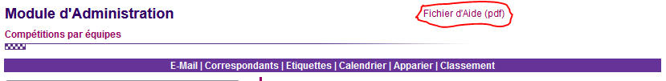

Quand votre groupe vous sera attribué, vos équipes seront en principe déjà créées. Il suffira de les éditer pour les mettre à jour avec les renseignements qu’elles vous auront donnés.

**Création de l’équipe «Exempt»**

La création de l’équipe «exempt» permet de créer une équipe fictive afin de pouvoir créer un PV avec cette équipe fictive car une équipe exempte pour une ronde doit fournir la composition de son équipe (article 3.6 du A02 et F01)

Le club fictif Z9Z079 ira très bien pour la création (si on indique un club réel, on retrouvera une équipe « exempt » dans les équipes de ce club)

Vous indiquez votre numéro de licence dans le champ « correspondant »

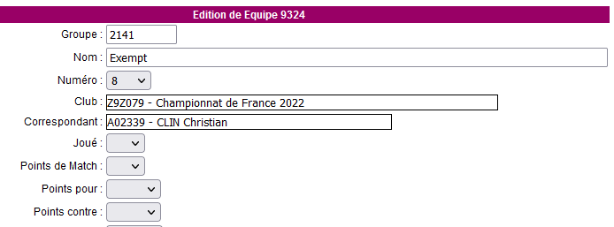

# Avant la 1ère ronde et avant chaque ronde

Il est important d’envoyer un mail à vos équipes (2 semaines avant la 1ère ronde est un bon compromis) afin de rappeler quelques consignes et leur donner des fichiers d’aide.

Les fichiers à transmettre à vos équipes :

* Le mode d’emploi pour poster un PV sur le site fédéral à transmettre à vos équipes (format PDF) : [Ici](https://drive.google.com/file/d/1UCdlIx4NXe1W8SGNSkY9ZM0VuFh1Wm6f/view?usp=drive_link)
* Le fichier permettant aux clubs ayant plusieurs équipes disputant le championnat de France des clubs de comparer la force de 2 équipes. Article 3.7b du A02

Format Libre Office : [Ici](https://drive.google.com/file/d/1hHMFsKMEGlYWDJUDtptPU5agiUI6FGiV/view?usp=sharing) Format Excel : [Ici](https://docs.google.com/spreadsheets/d/1o4X4DyuEBamUJ9S-yVf_-TzviiXGP0F5/edit?usp=sharing&ouid=109262486403029496795&rtpof=true&sd=true)

* L’annuaire du groupe si cela n’a pas été fait auparavant

Article 2.4 du A02 : Arbitre au sein d’un club

Il est important de rappeler cet article si vous constatez qu’un club est en défaut.

Article 3.6 au sujet d’une équipe étant exempte lors d’une ronde :

Lui rappeler qu’elle devra fournir la composition de son équipe (respectant les autres articles du règlement) avant 22h le jour de la ronde en postant le PV sur le site fédéral.

Si vous avez un club dans votre groupe qui possède 2 équipes dans la même division, il est de bon ton de lui rappeler l’article 3.7b

Sur décision de la Commission Technique Fédérale (la Ligue pour la N4), un club peut permuter les numéros de ses équipes faisant partie d'une même nationale. La demande doit être faite au plus tard 15 jours avant le début de la compétition.

Lorsque vous avez des rencontres opposant 2 équipes visiteuses dans un club tiers dans vos appariements, n’hésitez pas à rappeler en début de saison et/ou avant la ronde concernée, la procédure à respecter à l’article 2.6.

# Gestion des articles du règlement et des PV sur la partie « admin » du site FFE

Le fichier d’aide qui se trouve sur la page d’accueil quand vous arrivez sur la partie « admin » du site FFE est à consulter en priorité en guise de FAQ

Lien direct : <http://admin.echecs.asso.fr/AideEquipe.pdf>



**A retenir comme étant un incontournable concernant l’ajustement des scores sur les PV**

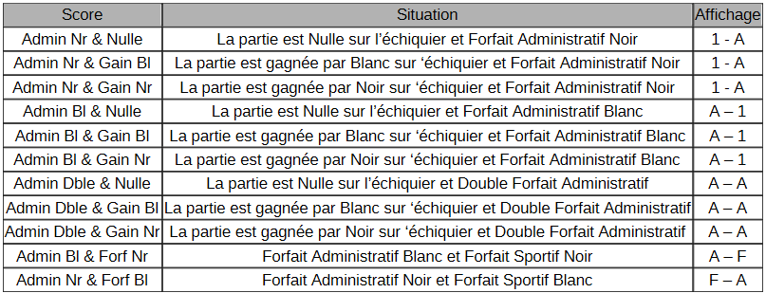

Ce tableau récapitulatif permet de rappeler les différents cas dans les situations particulières et exceptionnelles où il y a un forfait administratif à attribuer.  
On peut noter que l'affichage ne tient pas compte du résultat sur l'échiquier.  
Pour le directeur de groupe, il est donc nécessaire de bien vérifier que le bon choix a été sélectionné (à la souris il est facile de modifier involontairement la sélection et l'affichage reste le même)

## Article 2.5 concernant l’arbitrage d’une rencontre :

La règle de contrôle automatique alarme lorsque le PV n’indique pas la présence d’un arbitre. Avant d’adresser une sanction, il convient de s’assurer qu’il ne s’agit pas d’un oubli de saisie ou en demandant par exemple une copie électronique du PV de la rencontre si vous souhaitez effectuer une vérification.

Attention : Le contrôle ne se fait pas au sujet des points suivants

« L’arbitre en N1 et N2 ne peut pas être joueur/joueuse, même dans une autre division.

En N3, l’arbitre d’un seul match ne peut jouer que dans ce même match. »

Télécharger le modèle d’amende concernant cet article 2.5 :

Format Libre Office : [Ici](https://drive.google.com/file/d/12EvlIl3YHmTXfF3cEkXgnihlBTTgzbs6/view?usp=sharing) Format Word : [Ici](https://docs.google.com/document/d/1CiiB_uZD4Xxvs19DZUVf2BakBhWStXI-/edit?usp=sharing&ouid=109262486403029496795&rtpof=true&sd=true)

## Article 2.6 concernant l’absence de matériel :

« En cas d'insuffisance de matériel, la partie sur le (ou les) dernier(s) échiquier(s) de l'équipe fautive est perdue par forfait administratif. »

Exemple d’une rencontre pour laquelle le club qui recevait la rencontre n’avait que 5 échiquiers et pendules (Pas d’alarme du programme de contrôle)

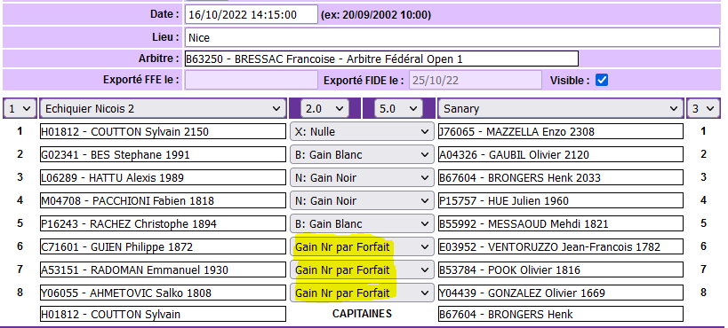

## Article 3.6.a) Feuille de match (concernant un « trou » sur la feuille de match) :

« …Cette liste ne peut plus être modifiée. Elle ne doit pas comporter de "trou". S'il n'y pas de nom inscrit sur la feuille de match à un certain échiquier, il ne doit pas y en avoir non plus aux échiquiers suivants. Le non-respect de cet article entraîne, pour l'équipe fautive, un forfait administratif au premier échiquier vacant et sur tous les suivants. »

Exemple de « trou » : Pas d’alarme du programme de contrôle

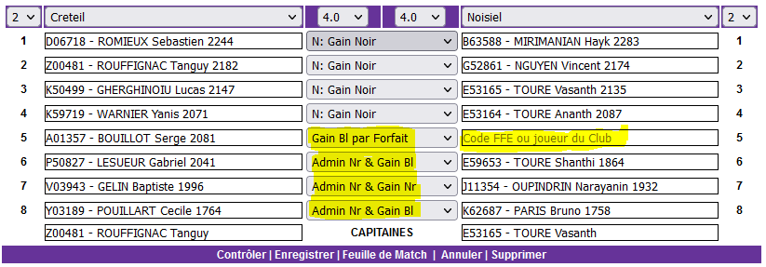

## Article 3.6.e) Elo (concernant la règle des 100 points) :

« L'Elo à prendre en compte est le dernier Elo publié. Si deux joueurs ont une différence de classement Elo de plus de 100 points, le mieux classé doit être placé devant le moins bien classé. En cas d'infraction, forfait administratif pour le (ou les) joueur(s) ayant le plus fort Elo. »

Exemple :

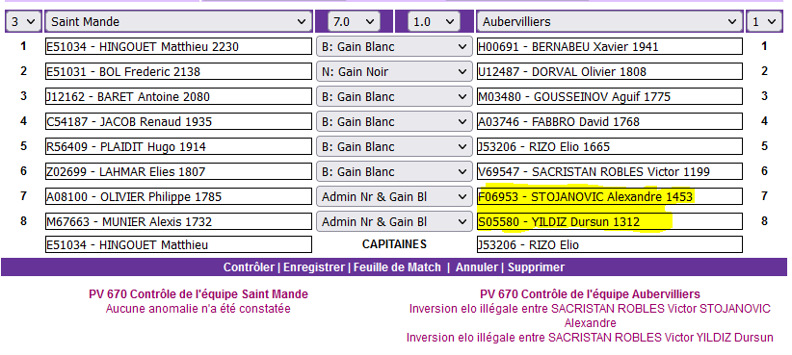

Remarque : Si le Elo de YILDIZ Dursun avait été de 1299 ou inférieur, il n’y aurait pas eu de pénalité à l’échiquier 8.

## Article 3.6.f) Composition d’une équipe forfait :

Une équipe forfait pour une ronde est considérée comme ayant joué dans la composition de la ronde précédente. Toute personne présente sur cette liste n’a pas le droit de jouer un autre match du Championnat de France des Clubs ce jour-là. S'il n'y a pas eu de ronde précédente, les membres composant l’équipe de la ronde suivante ne devront pas avoir joué dans le Championnat de France des Clubs le jour où le forfait s'est produit. Une infraction à cet article (article 3.6), entraîne un forfait administratif pour tous les joueurs ou joueuses en faute.

## Article 3.6.g) Composition d’une équipe bénéficiant d’un forfait ou d’une exemption :

Un club dont l'équipe bénéficie d'un forfait, ou est exempte pour une ronde, doit transmettre la composition de l'équipe concernée au directeur du groupe ou à l'arbitre le jour de la ronde avant 22 heures. A défaut, on appliquera les règles énoncées ci-dessus pour une équipe ayant fait forfait.

Lorsqu’une équipe informe le club adverse et la direction de groupe qu’elle annonce un forfait d’équipe, vous devez alors rappeler à l’équipe bénéficiant du forfait qu’elle devra fournir la composition de son équipe (respectant les autres articles du règlement) avant 22h le jour de la ronde en postant le PV sur le site fédéral. Sur le site fédéral, vous reporterez alors la composition, de la ronde précédente, de l’équipe annonçant son forfait. Vous en ferez de même si l’équipe bénéficiant du forfait ne transmet pas sa composition d’équipe avant 22h. Tous les protagonistes présents sur le PV n’auront pas le droit de jouer un autre match du Championnat de France ce jour-là. Attention ! Le programme de contrôle ne procède pas à cette vérification. Voir le chapitre concernant l’article 3.7b et 3.7c pour le mode de vérification.

Exemple de PV avec un forfait d’équipe : La composition des 2 équipes doit être affichée.

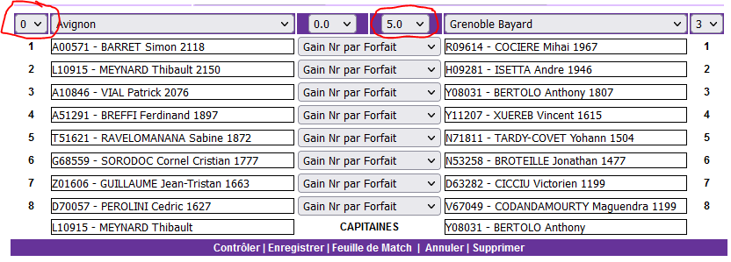

Point de match de l’équipe forfait à modifier manuellement à zéro (article 4.2)

Un match perdu par forfait sportif est compté 0 point.

Point de parties de l’équipe bénéficiant d’un forfait à modifier manuellement à 5 (article 4.1)

Le score d'une équipe ayant gagné par forfait sportif … est au maximum de 5-0 en points de parties

Ce score correspond à la moyenne du nombre de personnes composant une équipe de 8 à laquelle on ajoute 1 point.

* **Présence sur une composition d’équipe ne signifie pas forcément avoir joué mais cela est comptabilisé dans le compteur personnel d’une joueuse ou un joueur**

Cf dernière phrase de l’article 3.6

Les articles 3.6. et 3.7. concernent les joueurs/joueuses inscrits sur les feuilles de composition d'équipe, même s'ils sont absents.

## Article 3.7.a) Licences :

Chaque équipe est composée de 8 joueurs et/ou joueuses possédant une licence A respectant l'article 1 des Règles Générales. Chaque infraction est sanctionnée par la marque de – 2 avec partie gagnée pour l'adversaire.

Exemple de joueurs non-licenciés à l’heure prévue du début de la rencontre :

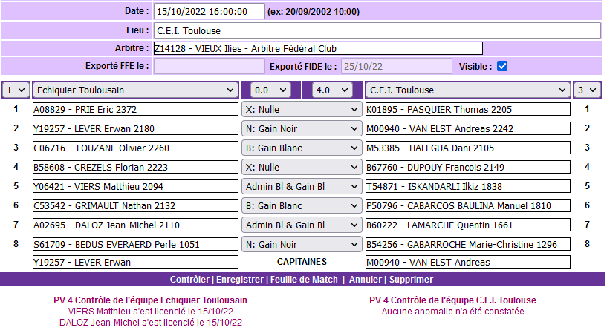

Au moment du contrôle des licences par l’arbitre de la rencontre, 2 joueurs de l’équipe de gauche n’étaient pas licenciés. Le programme de contrôle détecte la date de la prise de licence.

L’article 3.6 (et l’article 1.2 du R01 règles générales) indique

L’heure limite de prise de licence pour un joueur participant à une rencontre est l’heure prévue du début de la rencontre.

Pour s’assurer de l’heure de la prise de licence, il faut s’adresser au secrétariat fédéral.

Pour l’application de la sanction dans l’exemple donné, on peut déjà noter que le résultat sportif à l’issue de la rencontre était de 4-2 en faveur de l’équipe de gauche.

En commençant par appliquer les 2 « Admin Bl» aux 2 échiquiers impliqués, le score de points de partie s’inverse pour l’équipe de droite à 2-4.

Il faut ensuite appliquer manuellement les 2 pénalités de -2 (soit -4) pour l’équipe de gauche, soit un score de points de parties de -2 ramené à zéro car un score ne peut jamais être négatif (article 4.1)

Exemple d’un joueur muté après le 30 novembre : 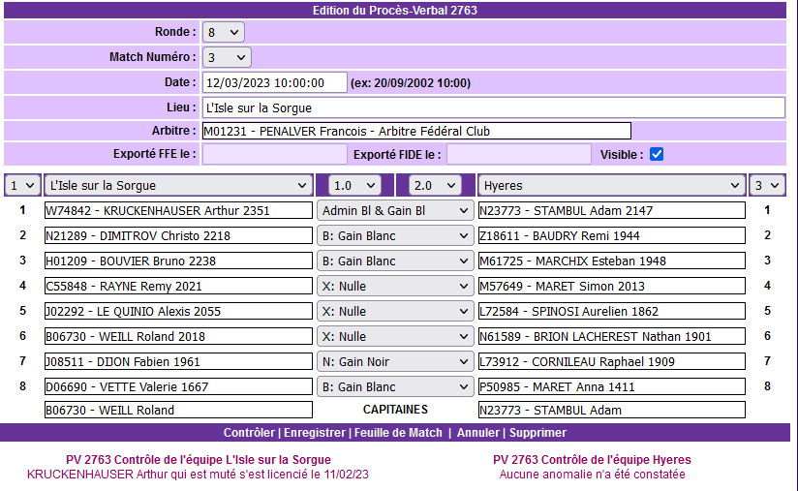

C’est l’article 1.3 du R01 Règles générales qui n’a pas été respecté.

1.3. Les commandes comportant les demandes des licences A des mutés évoluant dans les équipes doivent avoir été expédiées à la Fédération au plus tard le 30 novembre de la saison

Pour l’application de la sanction dans l’exemple donné, on peut déjà noter que le résultat sportif à l’issue de la rencontre était de 4-1 en faveur de l’équipe de gauche.

En commençant par appliquer « Admin Bl» à l’échiquier concerné, le score de points de partie devient 3-2.

Il faut ensuite appliquer manuellement la pénalité de -2 pour l’équipe de gauche, soit un score de points de parties de 1-2

## Article 3.7.b) Force des équipes :

La Commission Technique Fédérale (la Ligue pour la N4) compose les groupes en numérotant les équipes appartenant à un même Club par ordre de force décroissante. Les Clubs sont tenus de respecter cet ordre.

En cas d'infraction, la Commission Technique Fédérale (la Ligue pour la N4) fera l'étude du cas.

* Si elle juge que l'affaiblissement d'une équipe a été abusif, cette équipe sera sanctionnée d'une amende. Son montant sera la moitié du montant de l'amende prévue pour un forfait d'équipe.
* Si elle juge que le renforcement d'une équipe a été abusif, cette équipe sera sanctionnée par la perte de la rencontre avec un score de 3-1 en points de match et 5-0 en points de partie (4-0 en points de partie pour une équipe de 6 joueurs/joueuses).

La force est calculée en fonction du résultat prévisible sur chaque échiquier entre deux équipes avec la composition des équipes le jour des matchs (Réf : Fonctionnement du système de classement de la FIDE - article 8.1.2).

Attention, le programme de contrôle ne procède pas à cette vérification.

Pour vous aider, vous avez le fichier transmis à vos équipes (voir chapitre « avant la 1ère ronde »)

Lorsque vous repérez une anomalie, il conviendra d’en informer le club, la direction de groupe de l’autre équipe impliquée, votre direction de division et la Commission Technique Fédérale via son président. Pour repérer une anomalie, il est plus simple de le faire sur la partie publique du site.

Exemple : Affichage du classement d’un groupe après la ronde 5

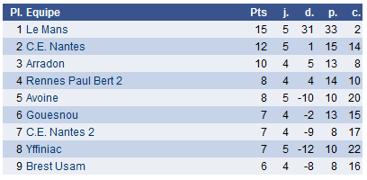

Commençons par vérifier «Le Mans» . On clique sur le nom de l’équipe dans le classement.

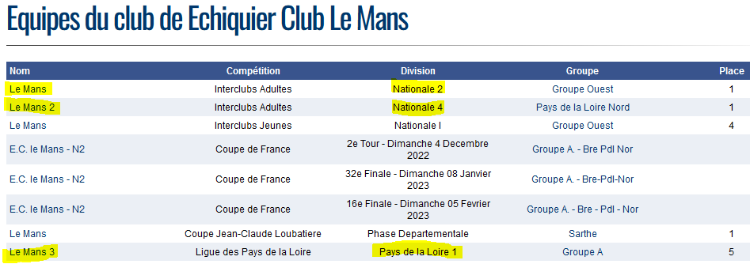

On affiche ensuite la composition des équipes le jour de la ronde (en vérifiant que les rencontres ont bien eu lieu le même jour)

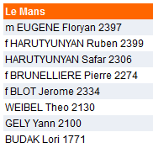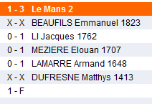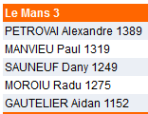

Inutile d’utiliser l’outil de vérification pour comparer la force de 2 équipes. On voit bien visuellement que les équipes respectent bien cet article 3.7b.

A noter qu’une comparaison entre 2 équipes ayant un nombre différent d’échiquiers doit se faire sur le nombre d’échiquier commun aux 2 équipes. La comparaison entre Le Mans 1 et Le Mans 2 se fera sur les 6 premiers échiquiers (même si le 6ème échiquier du Mans 2 est forfait). Celle entre Le Mans 2 et Le Mans 3 se fera sur les 5 premiers échiquiers.

On continue les vérifications des autres équipes du groupe de la même façon.

En cas d'infraction, la Commission Technique Fédérale (la Ligue pour la N4) fera l'étude du cas.

Cet aspect est très important. Il peut y avoir de multiples raisons pour lesquelles une équipe 1 affiche un résultat théorique de force plus faible que l’équipe 2 lors d’une ronde, c’est pourquoi il convient d’en étudier les raisons. Il n’y a pas une sanction automatique et les 2 équipes ne sont pas obligatoirement sanctionnées.

## Article 3.7.c) Participation dans plusieurs équipes :

Lorsqu'un club a plusieurs équipes engagées dans différentes divisions, un joueur ou une joueuse ne peut participer dans une division s'il ou elle a déjà joué trois fois en division(s) supérieure(s). En cas d'infraction, forfait administratif sur le 1er échiquier concerné et tous ceux qui le suivent

Le programme de contrôle ne vérifie pas cet article. Vérification sur la partie publique du site.

Cette vérification n’a du sens qu’à partir de la 4ème ronde.

Il faut procéder comme pour l’article 3.7d ci-dessous en affichant les joueuses et joueurs de chaque équipe du club.

En reprenant l’exemple du Mans :

Le Mans 1 Le Mans 2 Le Mans 3

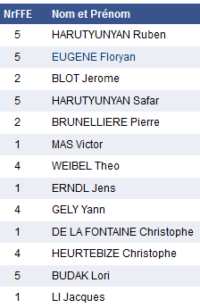 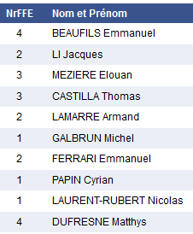 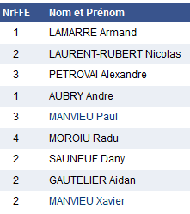

On constate que Armand LAMARRE est présent sur 2 compositions d’équipe avec le Mans 2, et sur 1 composition d’équipe avec le Mans 3. Dès que son compteur atteindra 3 ou le dépassera pour ses présences avec Le Mans 2+ Le Mans 1, il faudra aussi vérifier la chronologie de ses participations.

En cas d’infraction, voir application pratique de la sanction à l’article 3.6 au sujet du « trou » sur la feuille de match.

## Article 3.7.d) Participation dans une même division :

Lorsqu'un club a plusieurs équipes engagées dans une même division, une joueuse ou un joueur ne peut pas participer pour le compte d'une équipe de la même division autre que celle avec laquelle elle/il a joué son premier match dans cette division y compris d'éventuels barrages. En cas d'infraction, forfait administratif sur le 1er échiquier concerné et tous ceux qui le suivent.

Exemple de 2 équipes dans le même groupe (mais cela pourrait être dans 2 groupes différents)

Le programme de contrôle ne vérifie pas cet article. Vérification sur la partie publique du site.



Cas de C.E.Nantes 1 et 2. On affiche les équipes du club en cliquant sur une des 2 équipes du classement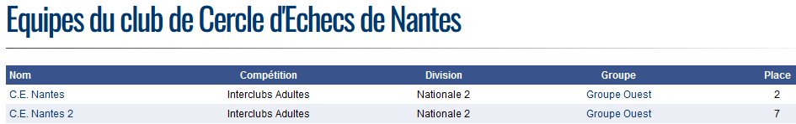Click ensuite sur chacune des équipes pour afficher les joueuses et joueurs de chaque équipe.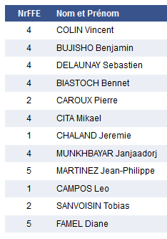 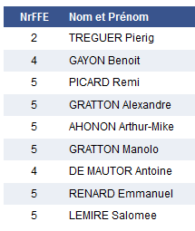Aucun membre de l’équipe 1 n’a joué dans l’équipe 2 et inversement = Pas d’anomalie. En cas d’infraction, voir application pratique de la sanction à l’article 3.6 au sujet du « trou » sur la feuille de match.

## Article 3.7.e) Nombre de parties :

Pour disputer le match n de N1, N2, N3, N4 ou une division inférieure, un joueur doit avoir joué moins de n matchs dans le championnat. En cas d'infraction, forfait administratif sur l'échiquier concerné avec la marque de - 1. La partie n’est pas prise en compte dans le total individuel des rondes jouées.

Ne pas confondre le « n »ième match du championnat qui suit un ordre chronologique avec le numéro de la ronde.

Exemple : une rencontre qui devait se jouer à la ronde 2 (soit le 2ème match prévu de cette division du championnat) est reportée et se dispute après la ronde 3. Cette ronde 3 devient le 2ème match et la ronde 2 devient le 3ème match de cette division.

Le programme de contrôle ne vérifie pas cet article. Vérification sur la partie publique du site en reprenant l’exemple du Mans à l’article 3.7c. La direction de groupe ne s’attardera uniquement qu’à contrôler les joueuses et joueurs de chaque équipe du groupe qu’elle gère puisque chaque direction est censée procéder à cette vérification.

En cas d’infraction pour un joueur/joueuse, on applique le forfait administratif et on retire manuellement un point de partie au score de l’équipe du joueur/joueuse en défaut.

## Article 3.7.f) Noyau de l’équipe :

En N1, N2 et N3, chaque équipe doit aligner à chaque ronde au moins 50% de personnes (appelé noyau) inscrites sur le PV ayant déjà participé au moins une fois pour le compte de cette équipe depuis le début de la saison (sauf pour la ronde 1). En cas d'infraction, en suivant l’ordre des échiquiers, on sanctionne par forfait administratif l’échiquier hors noyau qui ne respecte pas la règle des 50 % et tous ceux qui le suivent, qu’ils soient en infraction ou non.

Cet article a été réécrit pour une meilleure compréhension et application de la sanction

## Article 3.7.g) Joueuses et joueurs mutés :

Pour chaque match, une équipe ne peut aligner plus de 3 personnes mutées (voir Règles Générales 2.2). En cas d'infraction, en suivant l’ordre des échiquiers, forfait administratif sur le premier échiquier en faute (le 4ème muté – le 3ème muté si équipe de 6 participants) et tous ceux qui le suivent.

Cet article a été réécrit pour une meilleure compréhension et application de la sanction.

## Article 3.7.h) Nationalité étrangère :

Au moins cinq des joueurs ou joueuses composant une équipe doivent posséder la nationalité française ou être ressortissants de l’Union Européenne résidant en France, ou extracommunautaires résidant en France depuis 5 ans. Cette exigence est ramenée à 4 personnes s’il y a un maximum de 6 personnes inscrites sur le PV.

En cas d'infraction, en suivant l’ordre des échiquiers, forfait administratif sur le premier échiquier en faute (le 4ème étranger – le 3ème étranger si équipe de 6 participants) et tous ceux qui le suivent.

Une nouveauté concernant la Commission d'Homologation qui disparaît suite à l'adoption des nouveaux statuts. C'est désormais la Commission Technique Fédérale qui sera chargée de reprendre ses prérogatives.

Pour une question d'organisation et de confidentialité, toutes les questions et demandes concernant la nationalité et/ou le lieu de résidence d'un joueur ou d'une joueuse devront être adressées au Directeur Technique Fédéral Jordi LOPEZ ( [jordi.lopez@ffechecs.fr](mailto:jordi.lopez@ffechecs.fr) ) et non pas directement aux joueurs/joueuses ou aux clubs.

Ces derniers auront peut-être déjà fourni tous les justificatifs à Jordi aussi il n'est pas nécessaire d'en refaire la demande. Si vous avez une alerte du programme de contrôle des PV au sujet du 3.7h Nationalité étrangère, il faudra d'abord demander confirmation à Jordi avant de sanctionner.

## Article 3.7.i) Nationalité française :

En Top 16, N1, et N2, chaque équipe doit inscrire sur la feuille de match au moins un joueur français et au moins une joueuse française.

L'absence de joueur ou de joueuse de nationalité française, soit sur la feuille de match soit physiquement, entraîne le forfait (administratif ou sportif selon le cas) avec la marque de – 1 par infraction à partir du dernier échiquier.

Une nouveauté concernant la Commission d'Homologation qui disparaît suite à l'adoption des nouveaux statuts. C'est désormais la Commission Technique Fédérale qui sera chargée de reprendre ses prérogatives.

Pour une question d'organisation et de confidentialité, toutes les questions et demandes concernant la nationalité et/ou le lieu de résidence d'un joueur ou d'une joueuse devront être adressées au Directeur Technique Fédéral Jordi LOPEZ ( [jordi.lopez@ffechecs.fr](mailto:jordi.lopez@ffechecs.fr) ) et non pas directement aux joueurs/joueuses ou aux clubs.

Ces derniers auront peut-être déjà fourni tous les justificatifs à Jordi aussi il n'est pas nécessaire d'en refaire la demande. Si vous avez une alerte du programme de contrôle des PV au sujet du 3.7i Nationalité française, il faudra d'abord demander confirmation à Jordi avant de sanctionner.

## Article 3.8) Forfaits sportifs – Délai de forfait :

Définition : voir Règles Générales, article 3.1.1

Le retard autorisé est de 60 minutes pour toutes les divisions nationales.

L’article 3.1.1 des règles générales précise qu’un forfait sportif « …est constaté par l'arbitre ou l'une des équipes à l'encontre de toute équipe ou de tout joueur ou joueuse ne se présentant pas dans la salle de jeu **pendant le temps de retard autorisé suivant l'heure officielle du début de la rencontre** »

L’heure officielle du début des rencontres étant fixée à 14h15, le forfait sportif sera prononcé à partir de **15h15.**

Cette précision est importante car dans certaines compétitions, le délai de forfait débute à partir du lancement effectif de la ronde par l’arbitre qui n’est pas forcément l’heure prévue du lancement de la ronde.

## Article 3.8) Forfaits sportifs – forfait individuel :

… En N2 et N3, chaque forfait individuel, à partir du 4e dans la même équipe et dans la même saison, sera sanctionné d'une amende de 100 €.

Il faut comprendre que la sanction vaut pour le 4ème forfait individuel puis le 5ème etc. …

Modèle de notification d’amende pour forfait individuel

Format Libre Office : [Ici](https://drive.google.com/file/d/1XPQNVVu-y2DIW2w8T3p6wSoXEh5D7mYC/view?usp=sharing) Format Word : [Ici](https://docs.google.com/document/d/1xLnCN47ySQVYJ2qI3UbIxoGi500UOGVX/edit?usp=sharing&ouid=109262486403029496795&rtpof=true&sd=true)

## 3.8) Forfaits sportifs – forfait d’équipe :

Cette équipe pourra être exclue du championnat la saison suivante ; elle le sera automatiquement en cas d'un autre forfait pendant la même saison, si ce second forfait ne se produit pas pendant le même week-end que le premier.

Dans ce cas, la direction de groupe signifiera à l’équipe concernée son exclusion du championnat pour la saison suivante en informant également sa direction de division et la Commission Technique FFE par l’intermédiaire de son président pour une prise en compte pour la saison suivante.

Modèle de notification d’amende pour forfait d’équipe

Format Libre Office : [Ici](https://drive.google.com/file/d/1LMuEu-aeSWVkAV8f6kwn14Td75_yfds4/view?usp=sharing) Format Word : [Ici](https://docs.google.com/document/d/1cV-KapM2m5434NacjGUBA8ZP8iqHRBtI/edit?usp=sharing&ouid=109262486403029496795&rtpof=true&sd=true)

## Article 3.9) Litiges techniques :

… Tous ces documents sont transmis avec le procès-verbal du match à la direction du groupe par l'arbitre …

En cas de doute, il est conseillé à la direction de groupe de demander l’avis à sa direction de division et/ou à la CT FFE pour la réponse à apporter à un litige.

## Article 3.11a) Transmission des résultats :

3.11.a) Le club responsable de la rencontre doit saisir le procès-verbal (PV) de la rencontre sur le site fédéral avant22h (23h pour les rencontres du samedi qui débutent à 16h).

Une publication des PV électroniques des rencontres du samedi pourra avoir lieu avant le début de la ronde du dimanche à condition que la direction de groupe les possède tous.

Le non-respect de ces obligations entraînera les sanctions mentionnées à l'article 3.11.c.

Cette dernière disposition permet de prendre en compte une certaine équité sportive afin que tous les capitaines soient sur un pied d'égalité pour avoir l'information de la composition de l'équipe adverse du lendemain. Bien entendu, la direction de groupe pourra faire preuve de souplesse dans le cas d'un regroupement partiel ou total sur le week-end. Dans ce dernier cas par exemple, tout le monde sur place aura pu avoir accès aux compositions des équipes.

Modèle de notification d’amende pour retard de transmission du résultat

Format Libre Office : [Ici](https://drive.google.com/file/d/1x2QTwL3mtEk26uChIMWN0ILt-ojnUm-Q/view?usp=sharing)  Format Word : [Ici](https://docs.google.com/document/d/197MU6CNFInQorECsIOJfXdYm1eo8V6bT/edit?usp=sharing&ouid=109262486403029496795&rtpof=true&sd=true)

## Article 4.3) Forfait général :

Si une équipe déclare forfait pour plus de la moitié des matchs du championnat, ses résultats ne sont pas comptabilisés dans le classement. En outre, cette équipe sera exclue du championnat de la saison suivante….

Exemple de l’équipe de Dijon qui ne dispute pas la ronde 5 et qui déclare forfait général

Pour les PV des rencontres qui se sont disputées, il faut simplement retirer les points de matchs et les points de parties des 2 équipes.

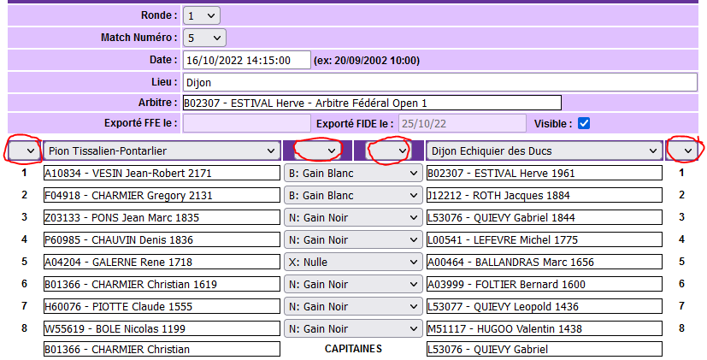

Après le forfait général annoncé, les adversaires de l’équipe de Dijon sont toujours tenus de respecter l’article 3.6 à savoir de fournir la composition de l’équipe avant 22h le jour de la rencontre. Il n’est plus nécessaire pour la direction de groupe de reporter la composition de l’équipe de Dijon.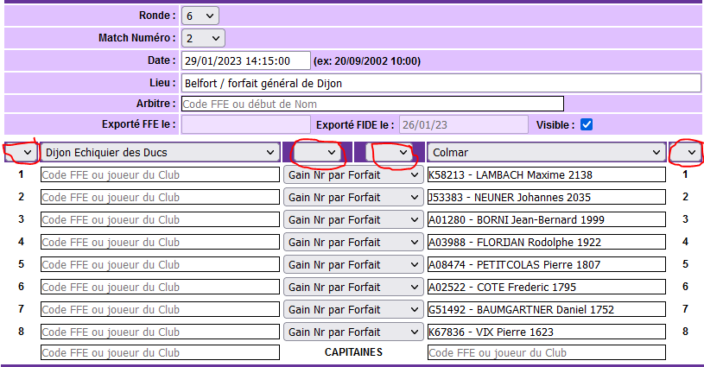 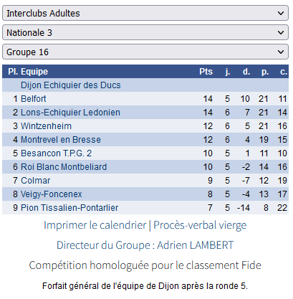

## Article 4.4) Classement :

Ne pas oublier de mettre le classement à jour **au minimum** à la fin de chaque ronde (parfois oublié).

Il n’est pas interdit de le calculer après chaque résultat sans attendre d’avoir tous les résultats de la ronde.

Le programme de contrôle ne prend en compte que les départages (confrontation directe) entre 2 équipes. Dès que l'on dépasse 2 équipes, la direction de groupe doit effectuer le calcul décrit à l’article 4.4 par elle-même. Ce calcul est à effectuer après la dernière ronde du championnat.

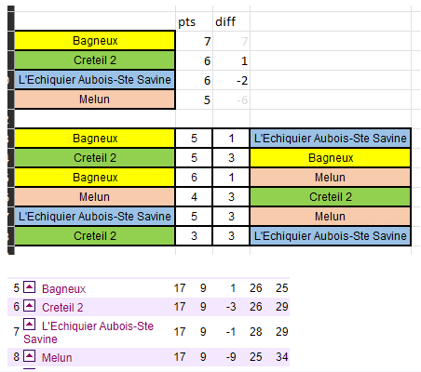

La modification manuelle du classement s’effectue en éditant chaque équipe et en lui attribuant sa place.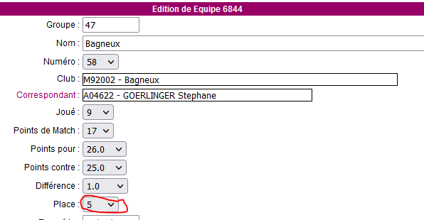

# Gestion et commentaires des articles du règlement R01 règles générales

## Article 3.1.3

Il ne peut y avoir une double sanction administrative à l’encontre d’une joueuse ou d’un joueur. Seule la sanction administrative la plus sévère sera retenue

Cet article est une nouveauté qui vient combler un vide

## Article 4

4. Homologation d'un résultat  
Sauf urgence dûment justifiée (exemple Coupe de France), le résultat d'une rencontre ne sera pas homologué avant le 4e jour calendaire qui suit cette rencontre. L'homologation sera de droit le 30e jour qui suit cette rencontre si aucune instance la concernant n'est en cours

Cet article indique qu’il n’est plus possible de modifier un résultat après le 30ème jour de la rencontre sauf l’exception mentionnée. Devant la difficulté à faire modifier un résultat sportif après envoi à la FIDE, il est recommandé de prévenir Erick Mouret lorsque vous avez un litige ou une réclamation sur le résultat sportif d’une ou plusieurs parties Erick fera en sorte de ne pas exporter ces parties vers la FIDE en attendant par exemple le délibéré de la CAS.